Кружок МЦНМО 17. Чередование 17.02.2026

- На рисунке ниже изображён кусок двора после дождя, двор весь в лужах. В центр рисунка попала целая лужа с двумя сухими островками внутри. Где на рисунке части луж? Заштрихуйте все залитые водой участки. На сушу или на воду указывает комар своим носом?
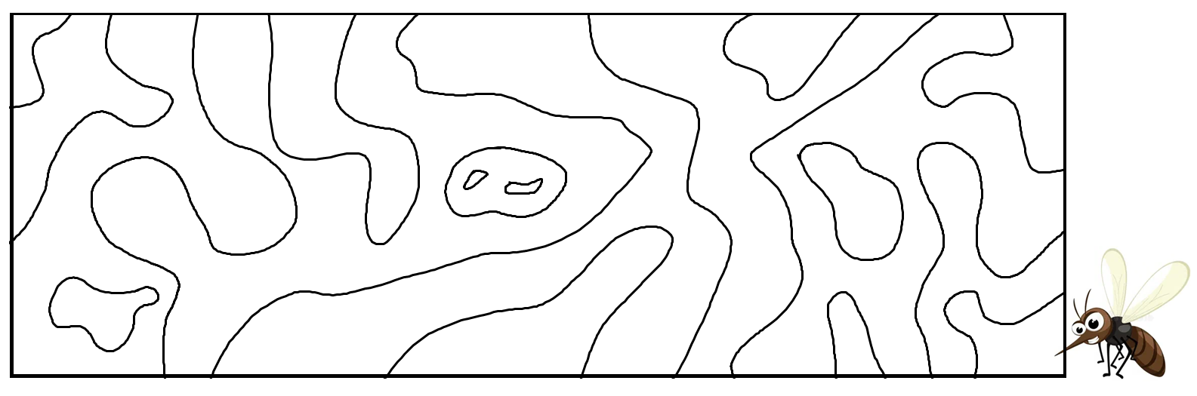
- По окружности стоят 237 точек двух цветов. Докажите, что найдутся две точки одного цвета, стоящие рядом.
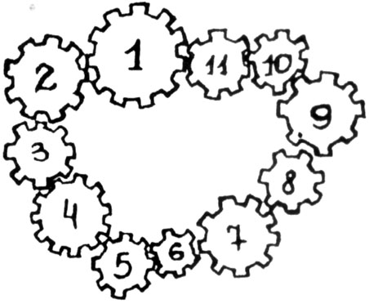
- В сложном механизме установили 11 шестеренок, но почему-то механизм не хочет работать. Сможете объяснить загадку?
- Митя посадил жука на белую угловую клетку шахматной доски. Каждую секунду жук переползает на любую соседнюю по стороне клетку. Закрасьте все клетки доски, на которых может сидеть жук через 8 секунд. На клетке какого цвета она окажется через 25 секунд?
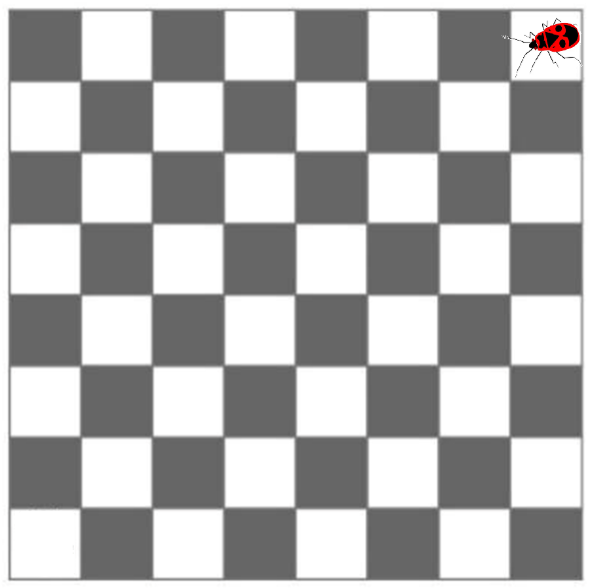
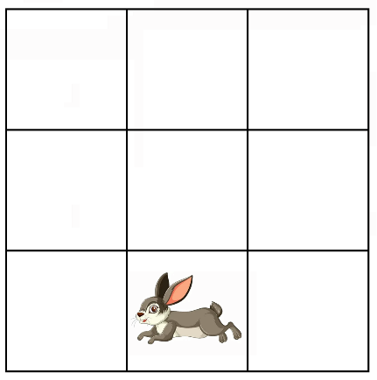
- Заяц живёт в девятикомнатной клетке, представляющей собой квадрат 3×3. Злой охотник желает убить зайца из четырёхствольного ружья. Охотник не видит, где находится заяц, но за каждый выстрел может поразить любые четыре комнаты на свой выбор. Сможет ли охотник убить зайца?

- Конь вышел с поля a1 (левое нижнее поле доски) и через несколько ходов вернулся на него. Докажите, что он сделал четное число ходов.
- Сможет ли охотник с трёхствольным ружьём убить зайца из задачи 5?
- По кругу, стоят нули и единицы: 0, 1, 0, 1, 0, 1. Двое играют в такую игру. Каждым своим ходом первый прибавляет к двум соседним числам по 1, а второй меняет любые два соседних числа местами. Первый выигрывает, если хотя бы 4 числа станут равными. Может ли второй ему помешать?
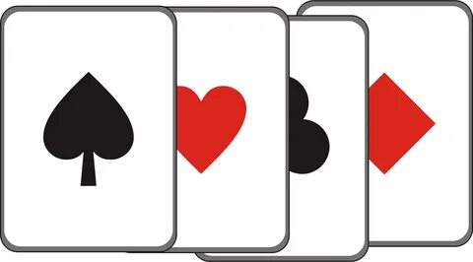
- Барон вынимает из мешка чёрные и красные карточки и складывает их в две стопки. Класть карточку на другую карточку того же цвета запрещено. Десятая и одиннадцатая карточки, выложенные Бароном, – красные, а двадцать пятая – чёрная. Слуга, наблюдавший за этим процессом смог догадаться, какого цвета будет двадцать шестая выложенная карточка. А вы сможете?
- Сможет ли охотник с двухствольным ружьём убить зайца из задачи 5?
